ČETVRTAK,15.4.2021. HRVATSKI JEZIK-LK,MT,SB PROČITAJ PJESMICU NEKOLIKO PUTA DOK JU NE NAUČIŠ NAPAMET.
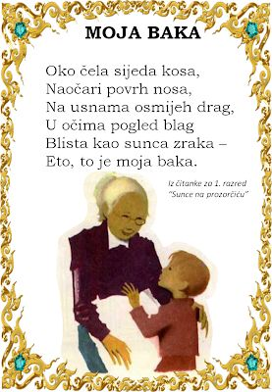
OPIŠI SVOJU BAKU U TRI PUNE REČENICE:
1.KAKO SE ZOVE TVOJA BAKA? ________________________________________________________
________________________________________________________
2.KAKO TVOJA BAKA IZGLEDA? ________________________________________________________
________________________________________________________
3.ZAŠTO JU VOLIŠ? ________________________________________________________
________________________________________________________

